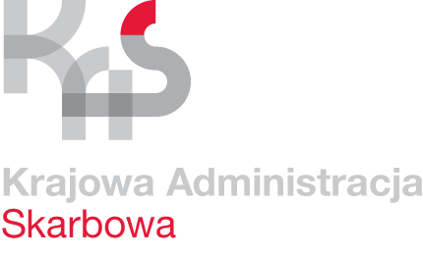 | Karta Usług | K- 04/18
 | Zaświadczenie w sprawie podatku od spadków i darowizn oraz od innych czynności cywilnoprawnych | Obowiązuje  od 29.09.2023r.

Co chcę załatwić? | Uzyskać zaświadczenie stwierdzające, iż nabycie spadku, darowizny albo nabycie inne wymienione w art. 1 ustawy od podatku od spadków i darowizn podlega zwolnieniu w tym podatku lub, że należny podatek został zapłacony albo zobowiązanie podatkowe wygasło wskutek przedawnienia.
Kogo dotyczy? | Spadkobierców, obdarowanych i innych nabywców.
Wymagane dokumenty | Podanie o wydanie zaświadczenia wraz z załączonym dowodem uiszczenia opłaty skarbowej.  1) Do wniosków dotyczących wydania zaświadczenia od spraw, które zakończyły się 10 lat temu i wcześniej licząc od dnia złożenia wniosku o wydanie zaświadczenia oraz w przypadku złożenia deklaracji zgłoszenia SD-Z2 należy dołączyć:  - dokumenty potwierdzające nabycie rzeczy (praw majątkowych)  w szczególności: orzeczenie sądu, zarejestrowany akt poświadczenia dziedziczenia, europejskie poświadczenie spadkowe, testament, umowę, ugodę;  - dokumenty potwierdzające posiadanie przez spadkobiercę tytułu prawnego do składnika majątku będącego przedmiotem ubiegania się  o wydanie zaświadczenia (tj. np. odpis księgi wieczystej, zaświadczenie ze spółdzielni mieszkaniowej, zaświadczenie z banku, dowód rejestracyjny pojazdu);  2) Do wniosków dotyczących wydania zaświadczenia od spraw zakończonych przed upływem 10 lat licząc od dnia złożenia wniosku o wydanie zaświadczenia, w których prowadzono postępowanie podatkowe (została wydana decyzja) nie ma obowiązku dołączania dokumentów. Przedłożenie dokumentów wymienionych w pkt. 1 uprości procedurę jego wydania.
Jakie dokumenty muszę wypełnić? | Wniosek o wydanie zaświadczenia.
Wymagane opłaty? | Opłata skarbowa w wysokości 17zł wpłacona na rachunek bankowym Urzędu Miasta Gdynia – nr rachunku 73 1440 1026 6153 0410 0000 0065.
Termin złożenia dokumentów? | W każdym czasie, gdy wystąpi taka potrzeba.
Gdzie załatwić sprawę? | Pierwszy Urząd Skarbowy w Gdyni  ul. Władysława IV 2/4  81-363 Gdynia
Sposób załatwienia sprawy? | Wydanie zaświadczenia lub odmowa w formie postanowienia.
Jaki jest czas realizacji? | Bezzwłocznie nie później niż 7 dni od złożenia prawidłowo wypełnionego wniosku.
Jak się odwołać? | Wnieść zażalenie na postanowienie o odmowie wydania zaświadczenia  w terminie 7 dni od daty doręczenia postanowienia.
Informacje dodatkowe | 1. W szczególnych przypadkach mogą być wymagane dodatkowe dokumenty.  2. Szczegółowe informacje w sprawie można uzyskać pod numerem telefonu  (58) 765 46 81
Akty prawne | 1. Ustawa ordynacja podatkowa.  2. Ustawa o podatku od spadków i darowizn.  3. Ustawa o opłacie skarbowej.  4. Rozporządzenie Ministra Finansów w sprawie zapłaty opłaty skarbowej

